# 计算机实验室预约管理系统

# 导言

## 目的

为了提高高校实验室的利用率，以及提高学生进行实验的积极性，同时提高实验室利用率，使同学们更合理的利用教学资源，我决定开发实验室预约管理系统。该系统主要针对传统的人工管理效率低下、教学资源得不到有效利用等缺点。该系统主要实现了学生根据学习的的实际情况进行教学实验的申请，查看当前实验室占用情况以及可预约时间。系统管理员管理用户信息、管理实验 室开放时间以及发布系统公告，同时该系统提供了简单方便地用户界面。本系统主要使用 JavaScript、CSS、HTML 技术，实现前端功能。

## 目标用户

本系统主要面向三类用户：计算机实验室管理员，授课老师，学生。

## 术语定义

无

## 版本更新记录

|  |  |  |  |
| --- | --- | --- | --- |
| **编写日期** | **版本** | **作者** | **说明** |
| 2022-06-01 | 1.0 | 吴忠亮 | 初稿 |
| 2022-06-05 | 1.1 | 吴忠亮 | 模块接口 |
| 2022-06-08 | 1.2 | 吴忠亮 | 编审 |
| 2022-06-12 | 1.3 | 吴忠亮 | 定稿 |

# 任务概述

## 2.1概述项目

本项目将开发出一个有效的实验室预约管理系统，使学校对实验室的管理更加 科学更加规范化，同时能根据系统所提供的信息使实验室的安排更加的高效。 传统的实验室管理方式，积累量大，易出错，在实验室开放方面，学生很难查看实验室的空闲时段，管理员也很难为学生预备实验条件。在选择实验课方面，总是以班级或者专业为单位进行排课，使得教学缺乏自主化，人性化，而且往往会师生之间相互不了解而产生的盲目教学等情况，影响学生、老师的积极性，从而影响实验教学的效果。

为了提高实验室的利用率，使实验室的安排更加合理化和有效性，建立一个信息化的实验室预约管理系统势在必行。因此本系统便应运而生，使用信息化和计算机管理技术，使得系统管理员能够管理教师和学生的相关信息，发布系统 公告以及对实验进行管理；实验管理员能够在网上发布相关的实验，以及对教师和学生申请预约的实验进行在线的审核；教师和学生可以很方便地在网上进行实验室预约，并且查询实验的状态，及时了解实验内容。

## 2.2目标

建立一个合理的实验室预约管理系统，从而能够对实验室使用做完善的管理， 使实验室管理更加科学规范，并能根据系统提供的准确信息进行适当的调整，使学校的管理更有条理化。实验室预约管理系统软件与传统的人工操作来比，首先是信息的安全性有了明显的提高，其次是对信息的操作方面快捷，再次对信息的备份和恢复比较简单，而且节省了学校在管理方面的成本。采用现有的软硬件软件及科学的管理系统开发方案，建立实验室预约管理系统，实现移动信息管理的计算机自动化。系统应符合学校实验室管理制度，并达到操作直观、方便、实用、安全等要求。并做到以下几点： 本项目的产品可以达到以下目标：

• 简单性（系统设计尽量简单，从而实现使用方便、提高效率、节省开支、提高 系统的运行质量。）

• 灵活性（系统对外界的变化有较强的适应能力）

• 完整性（系统是各个子系统的集合，作为一个有机的整体存在。因此，要求各 个子系统的功能尽量规范，数据采集统一，语言描述一致。）

• 可靠性高（实现安全的、可靠的数据保护措施）

• 存储量大保密性好

• 寿命长

• 成本低等。

## 2.3系统特点

系统采用 B/S 架构，符合操作简单，界面友好，灵活，实用，安全的要求，能 够完成开放实验室预约管理的全过程。系统的最大特点就是打破了传统意义上 的实验室管理方式，使得学生、老师在整个教学过程中更加自主，不断提高了两者的积极性，同时也提高了教与学的质量，提高了实验教学管理的效率。

# 需求规定

## 3.1组织架构

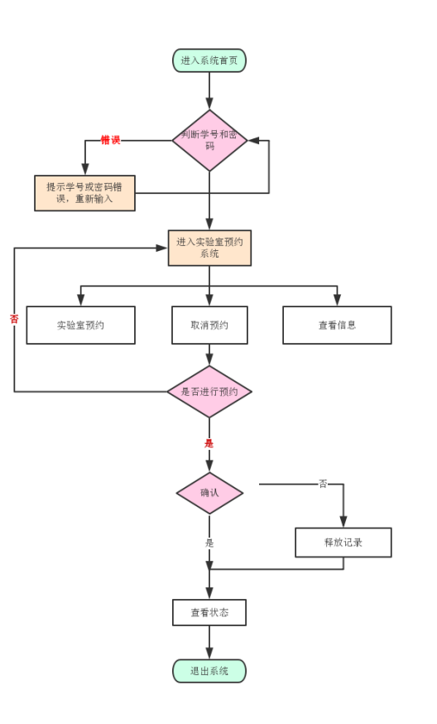

## 3.2功能模块

3.3.1 基本模块划分

按不同用户的权限划分，本系统主要包括以下几个模块，如图所示：

开放实验室预约系统

超级管理员

管理员

教师

学生

3.3.2 超级管理员模块

超级管理员模块划分如图所示：

超级管理员模块

管理员管理

实验室申请管理

公共信息管理

图：超级管理员模块

超级管理员模块具体功能如表所示：

表：超级管理员操作模块

|  |  |
| --- | --- |
| 管理员管理 | 对管理员进行添加、修改、删除等 |
| 实验室申请管理 | 对实验室申请进行删除等 |
| 公共信息管理 | 对系统信息进行删除等 |

3.3.3 管理员模块

管理员模块划分如图所示：

管理员模块

基本信息管理

学生信息管理

教师信息管理

实验室信息管理

实验室预约管理

公共信息管理

图2-4管理员模块

管理员模块具体功能如表所示：

表：管理员操作模块

|  |  |
| --- | --- |
| 基本信息管理 | 修改基本信息、修改密码等 |
| 学生信息管理 | 学生信息的添加、删除、修改等 |
| 教师信息管理 | 教师信息的添加、删除、修改等 |
| 实验室信息管理 | 实验室信息、名称、地点等的管理 |
| 实验室预约管理 | 对教师预约实验室进行管理 |
| 公共信息管理 | 对公共信息进行发布、修改、删除等 |

3.3.4 教师模块

教师模块划分如图所示：

教师模块

基本信息管理

实验室预约

预约查询

教师模块

教师模块具体功能如表所示：

教师操作模块

|  |  |
| --- | --- |
| 基本信息管理 | 修改基本信息、修改密码等 |
| 实验室预约 | 进行实验室的预约申请 |
| 实验室预约查询 | 查询实验室预约情况 |

3.3.5 学生模块

学生模块划分如图所示：

学生模块

基本信息管理

实验室预约查询

学生模块

学生模块具体功能如表所示：

学生操作模块

|  |  |
| --- | --- |
| 基本信息管理 | 修改基本信息、修改密码等 |
| 实验室预约查询 | 查询实验室预约情况 |

## 3.3数据库结构设计

3.4.1 数据库组成

数据库名称：LabBooking

数据库文件：LabBooking_Data.MDF

事务日志文件：LabBooking_Log.LDF

3.4.2 数据库建表

根据本系统各个功能模块的需要，在数据中建立了若干张表，下面列出各主要表的相关信息：

教师信息表 TeacherInfo，如表2-5所示

表2-5 TeacherInfo（教师信息）表结构

|  |  |  |  |  |  |
| --- | --- | --- | --- | --- | --- |
| 列名 | 中文名称 | 类型 | 宽度 | 是否为空 | 备注 |
| cTeacherID | 教师工作证号 | char | 10 | NOT NULL | PK |
| vTeacherName | 教师姓名 | varchar | 20 | NOT NULL |  |
| cTeacherPwd | 教师密码 | char | 20 | NOT NULL |  |
| cTeacherTel | 教师电话 | char | 15 | NULL |  |
| vTeacherEmail | 教师邮箱 | varchar | 40 | NULL |  |

学生信息表 StudentInfo，如表2-6所示

表2-6 StudentInfo（学生信息）表结构

|  |  |  |  |  |  |
| --- | --- | --- | --- | --- | --- |
| 列名 | 中文名称 | 类型 | 宽度 | 是否为空 | 备注 |
| cStudentID | 学生学号 | char | 10 | NOT NULL | PK |
| vStudentName | 学生姓名 | varchar | 20 | NOT NULL |  |
| cStudentPwd | 学生密码 | char | 20 | NOT NULL |  |

管理员信息表 AdminIn，如表2-7所示

表2-7 AdminInfo（管理员信息）表结构

|  |  |  |  |  |  |
| --- | --- | --- | --- | --- | --- |
| 列名 | 中文名称 | 类型 | 宽度 | 是否为空 | 备注 |
| cAdminID | 管理员ID | char | 10 | NOT NULL | PK |
| vAdminName | 管理员姓名 | varchar | 20 | NOT NULL |  |
| cAdminPwd | 管理员密码 | char | 20 | NOT NULL |  |
| cAdminTel | 管理员电话 | char | 15 | NULL |  |

实验室信息表，LabInfo，如表2-8所示

表2-8 LabInfo（实验室信息）表结构

|  |  |  |  |  |  |
| --- | --- | --- | --- | --- | --- |
| 列名 | 中文名称 | 类型 | 宽度 | 是否为空 | 备注 |
| cLabID | 实验室房间号 | char | 6 | NOT NULL | PK |
| cLabStyle | 实验室类型 | char | 20 | NULL |  |
| vLabAmount | 实验室容纳人数 | varchar | 4 | NULL |  |
| vLabState | 实验室开放状态 | varchar | 10 | NOT NULL |  |
| vLabDescription | 实验室简介 | varchar | 250 | NULL |  |
| cAdminID | 管理员ID | char | 10 | NULL |  |

预约情况表，BookingDetail，如表2-9所示

表9 BookingDetail（预约情况）表结构

|  |  |  |  |  |  |
| --- | --- | --- | --- | --- | --- |
| 列名 | 中文名称 | 类型 | 宽度 | 是否为空 | 备注 |
| siBookingID | 预约ID | smallint | 2 | NOT NULL | PK 自动编号 |
| cLabID | 实验室房间号 | char | 6 | NOT NULL |  |
| cWeek | 周次 | char | 10 | NOT NULL |  |
| cDay | 日次 | char | 6 | NOT NULL |  |
| cLesson | 节次 | char | 6 | NOT NULL |  |
| cTeacherID | 教师工作证号 | char | 10 | NOT NULL |  |
| cAdminID | 管理员ID | char | 10 | NOT NULL |  |
| vBookingteaState | 审核状态(教师) | varchar | 20 | NOT NULL |  |
| vBookingstuState | 审核状态(学生) | varchar | 20 | NOT NULL |  |
| vBookingadmState | 审核状态(管理员) | varchar | 20 | NOT NULL |  |

周次时，WeekTime，如表2-10所示

表2-10 WeekTime（周次时间）表结构

|  |  |  |  |  |  |
| --- | --- | --- | --- | --- | --- |
| 列名 | 中文名称 | 类型 | 宽度 | 是否为空 | 备注 |
| cWeekID | 周次ID | char | 2 | NOT NULL | PK |
| cWeek | 周次 | char | 10 | NOT NULL |  |

日次时——DayTime，如表2-11所示

表2-11 DayTime(日次时间)表结构

|  |  |  |  |  |  |
| --- | --- | --- | --- | --- | --- |
| 列名 | 中文名称 | 类型 | 宽度 | 是否为空 | 备注 |
| cDayID | 日次ID | char | 2 | NOT NULL | PK |
| cDay | 日次 | char | 6 | NOT NULL |  |

节次时间表，LessonTi，如表2-12所示

表2-12 LessonTime(节次时间)表结构

|  |  |  |  |  |  |
| --- | --- | --- | --- | --- | --- |
| 列名 | 中文名称 | 类型 | 宽度 | 是否为空 | 备注 |
| cLessonID | 节次ID | char | 2 | NOT NULL | PK |
| cLesson | 节次 | char | 6 | NOT NULL |  |

通知服务表，NoteServi，如表2-13所示

表2-13 NoteService(通知服务)表结构

|  |  |  |  |  |  |
| --- | --- | --- | --- | --- | --- |
| 列名 | 中文名称 | 类型 | 宽度 | 是否为空 | 备注 |
| siNoteID | 消息ID | smallint | 2 | NOT NULL | PK自动编号 |
| vNoteTitle | 消息题目 | varchar | 30 | NOT NULL |  |
| vNoteContent | 消息内容 | varchar | 250 | NOT NULL |  |
| dNoteTime | 发布时间 | datetime |  | NULL | 当前时间 |
| cNoteWho | 发布对象 | char | 20 | NULL |  |

## 3.4系统处理流程

3.4.1系统用例图

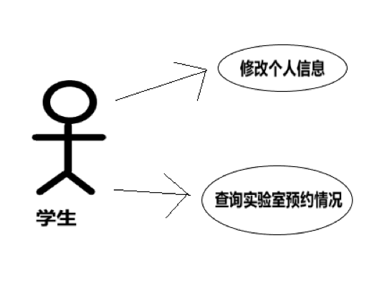

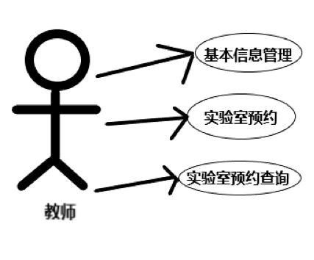

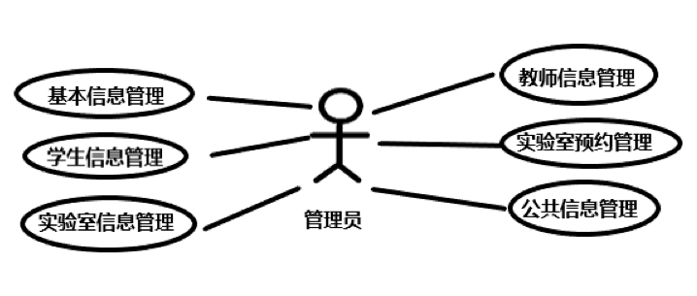

3.4.2系统概念图

